6. napirend

Sajószöged Községi Önkormányzat Jegyzője

BESZÁMOLÓJA

az adóigazgatással kapcsolatos feladatok ellátásáról és a helyi adókból származó bevételek alakulásáról

2019.



Készítette: Lengyel Leonóra
- Jogszabályi háttér

A helyi önkormányzatok és szerveik, a köztársasági megbízottak, valamint egyes centrális alárendeltségű szervek feladat- és hatásköreiről szóló 1991. évi XX. törvény
138.§ (3). bekezdése alapján a települési önkormányzat képviselőtestülete:

g) a jegyző beszámoltatása útján ellenőrzi az adóztatást;
h) tájékoztatja a lakosságot a helyi adókból származó bevételek összegéről.

Magyarország helyi önkormányzatairól szóló 2011. évi CLXXXIX. törvény (továbbiakban Mötv.) a helyi közügyek, valamint a helyben biztosítható közfeladatok körében ellátandó helyi önkormányzati feladatok közé sorolja a helyi adóval kapcsolatos feladatokat.

A települések jegyzőinek hatáskörébe tartoznak a szabályozott helyi adók, továbbá az adók módjára behajtandó köztartozások, illetőleg ezek megállapításával, nyilvántartásával, beszedésével, kezelésével, valamint az információszolgáltatással összefüggő feladatok, emellett adóellenőrzési és végrehajtási tevékenységek, hatósági bizonyítványok kiadása is.

Az önkormányzás lényegi eleme a helyi közügyek intézése, a helyi közhatalom gyakorlása, ennek egyik fontos forrása a helyi adók rendszere. A Mötv. lehetőséget biztosít az önkormányzatnak, hogy messzemenően figyelembe vegye a lakossági igényeket és a hatáskörébe utalt kötelező feladatain túl, önként vállalja a helyi közügy önálló megoldását.

A helyi adókról szóló 1990. évi C. törvény (a továbbiakban: Htv.) 1. § (1) bekezdése alapján e törvény felhatalmazása és rendelkezései szerint a települési önkormányzat képviselőtestülete rendelettel az illetékességi területén helyi adókat valamint települési adókat vezethet be.

Az önkormányzat képviselő testülete a helyi adók fajtáit és mértékét nem eredeti jogalkotói hatáskörében, hanem felhatalmazás alapján megalkotott önkormányzati rendeletben állapíthatja meg, ezért a helyi jogalkotás során nem léphet túl a törvényi kereteken, csak a Htv-ben meghatározott esetekben és mértékig jogosult önálló szabályokat alkotni.

A helyi adóztatás fő célja, az önkormányzat gazdálkodásának megalapozása, a gazdálkodás anyagi alapjainak erősítésével a központi függés csökkentése.

A jegyző, mint önkormányzati adóhatóság feladatait az adóigazgatási eljárás kereteiben látja el, az adózók javára illetve terhére jogokat, kötelezettségeket állapít meg.

A magyar helyi adórendszerről megállapítható, hogy európai összehasonlításban is széles mozgásteret biztosít a helyi önkormányzatok adóztatási tevékenységében, hiszen nemcsak az adómértékekről, hanem az adónemek és 2016 óta települési adó bevezetéséről is dönthetnek a helyi önkormányzatok.

A helyi adóztatás során 2018. január 1. napjától az adózás rendjéről szóló 2017. évi CL. törvényben ( a továbbiakban: Art.) foglalt szabályok szerint jár el az adóhatóság. Az eljárás során az adóigazgatási rendtartásról szóló 2017. évi CLI. törvény ( a továbbiakban: Air), az adóigazgatási eljárás részletszabályairól szóló 465/2017. (XII.28.) Kormányrendelet, valamint az adóhatóság által foganatosítandó végrehajtási eljárásokról szóló 2017.évi. CLIII. törvény (a továbbiakban: Avt.) rendelkezéseit is figyelembe kell venni.
Az új szabályozás célja, hogy ügyfélközpontú szolgáltatásokat nyújtson az adóhatóság és segítse az adózókat az adókötelezettségük teljesítésében, mindezt úgy, hogy az állami adóbevételek ne sérüljenek.
2018. január 1-től az általános közigazgatási rendtartásról szóló 2016. évi CL. törvény
( a továbbiakban: Ákr.) lépett hatályba. Az új törvény célja egy gyorsabb, egyszerűbb, ügyfélbarátibb eljárási rend kialakítása a hatályon kívül helyezett Ket. helyett.

Az egyes adónemekre vonatkozó részletes szabályokat az úgynevezett egyedi adójogszabályok

- a helyi adókról szóló 1990. évi C. törvény (továbbiakban: Htv.)
- a gépjárműadóról szóló 1991. évi LXXXII. törvény (továbbiakban: Gjt.)
- a környezetterhelési díjról szóló 2003. évi LXXXIX. törvény (továbbiakban: Ktd.)

a kapcsolódó és végrehajtási rendeletek, az adók módjára behajtandó köztartozások esetében az ezeket szabályozó alapjogszabályok tartalmazzák.

2017. január 1-től Önkormányzatunk a törvényi előírásnak eleget téve csatlakozott az önkormányzati feladatok végzését segítő és szabályozó informatikai rendszerhez, az ASP-hez, első körben az adó és a gazdálkodási szakrendszerhez. 2018- ban bővült az elérhető szakrendszerek listája az iratkezelő, ingatlanvagyon-kataszter, iparkereskedelem, hagyaték és űrlapmenedzsmenttel.

- Az adóbevételek alakulása, összetétele, ezekre ható tényezők

A helyi önkormányzati rendeletek megalkotása során a helyi adópolitika alapvető célja az, hogy a lakosság jövedelmi viszonyaihoz, közteherviselő képességéhez igazodó helyi adók az önkormányzat folyamatos, állandó, stabil és előre tervezhető bevételi forrását biztosítsák.

Az adótörvények által szabályozott befizetési határidők az önkormányzat működéséhez szükséges finanszírozást alapvetően öt befizetési időpontra osztják szét:

- az első félévi gépjárműadó és helyi iparűzési adóelőleg, telekadó és építményadó befizetési határideje: március 15.

- a második félévi gépjárműadó és helyi iparűzési adóelőleg, telekadó és építményadó befizetési határideje: szeptember 15.

- a talajterhelési díj bevallásának és befizetésének határideje: március 31.

- a kettős könyvvitelt vezető társasági adó feltöltésre kötelezett adózók helyi iparűzési adóelőleg kiegészítési kötelezettsége (ún. „feltöltés”) december 20. napján esedékes.

- a tárgyévet megelőző adóév helyi iparűzési adóbevallási határidejéhez kapcsolódóan adókülönbözet befizetési határideje május 31.

Az adóbevételek teljesülését a következő táblázat mutatja.

A teljesítés a 2019. december 09. napjáig beérkezett befizetéseket tartalmazza.

 |  |  |  |  |  | adatok e Ft-ban
Ssz | Adónem | Adózók száma | Folyó évi kivetés | Helyesbített folyó évi kivetés | Befizetés | Hátralék
1 | Építményadó | 171 | 3340 | 3964 | 3352 | 612
2 | Telekadó | 5 | 99 540 | 100 272 | 99572 | 700
3 | Helyi iparűzési adó | 236 | 123 386 | 189 220 | 124 840 | 64 380 ( nem esedékes 56 853 )
4 | Helyi adók összesen | 412 | 226 266 | 293 456 | 227 764 | 65 692 (nem esedékes 56 853)
5 | Gépjárműadó | 974 | 23 610 | 30 682 | 24 518 | 6 164
6 | Pótlék | 732 | 732 | 2 880 | 492 | 2 388
7 | Mindösszesen | 2118 | 250 608 | 327 018 | 252 774 | 74 244 (nem esedékes 56 853)

A helyi iparűzési adó hátralék tartalmazza a nem esedékes, azaz a márciusi előlegeket is, de ezek még valójában nem hátralékok, mivel a fizetési kötelezettség 2020. március 15.-e. Az adózók száma az építményadó táblázatban az adófizetésre kötelezetteken kívül azokat is tartalmazza, akiket a rendeletünk alapján mentesítettünk.

A gépjárműadó átengedett központi bevétel, a gépjárművek központilag egységes szabályok alapján kerülnek adóztatásra. A képviselő testületnek az adóztatást befolyásoló hatása nincs.

Magyarország 2019.évi központi költségvetéséről szóló 2018. évi L. törvény 8. §-a alapján

„ 8. § (1) A települési önkormányzatot illeti meg

- a gépjárműadóról szóló törvény alapján a belföldi gépjárművek után a települési önkormányzat által beszedett adó 40 %-a és
- a gépjárműadóhoz kapcsolódó bírságból, pótlékból és végrehajtási költségből származó bevétel 100%-a.”

A gépjárműadóból befolyó bevétel 40 %-a marad csak az önkormányzatnál, mint megosztott bevétel, függetlenül attól, hogy az előző évekről áthúzódó végrehajtás, vagy részletfizetés során lett befizetve, így a gépjárműadóból származó bevétel 60 %-át havonta, a tárgyhónapot követő hó 10. napjáig kell a Magyar Államkincstár által megjelölt számlára utalni és ezzel egy időben a saját költségvetési számlánkra utaljuk a bevétel 40 %-át.

Az Asp adó szakrendszeréhez való csatlakozás után a gépjárműadó befizetése illetve, ha forgalomból való kivonás történt, akkor a visszatörlése is akkor ad valós képet, ha a kiküldött határozat mellé csatolt tértivevény visszaérkezik, és rögzítésre kerül, vagyis a határozat véglegessé válik. Ekkor képződik előírt illetve visszatörölt összeg az adózó számlaegyenlegén.

A gépjárműadó a Belügyminisztérium által szolgáltatott adatok alapján kerül megállapításra. Az éves adóztatás alapját képező adatok közlése (nyitó állomány) minden év január 31. napjáig történik, ezt követően pedig az adókötelezettséget érintő évközi változásokról havonta történik adatszolgáltatás.

2019. januárban : 14
februárban : 16
márciusban : 16
áprilisban : 30
májusban : 22
júniusban : 21
júliusban : 17
augusztusban : 23
szeptemberben : 19
októberben : 24
novemberben : 25

forgalomból kivonásról, forgalomba visszahelyezésről, új tulajdonosnál először forgalomba helyezésről, és új gépjármű új tulajdonosánál való forgalomba helyezéséről küldtünk ki határozatokat.

A decemberi hónap végén várható a novemberi adatszolgáltatás, mivel mindig az előző hónap változásait kapjuk meg, a decemberi havi változást majd január elején küldik ki részünkre, és akkor továbbítjuk az adózók felé.

Az adóbevételek az előző év azonos időszakához képest növekedést mutatnak, ezt a helyi iparűzési adó előző évihez viszonyított 36. 271 e forint többletbevételének köszönhetjük.

(2018. évben: 211 219 e Ft) - (2019. évben: 252 774 e Ft)

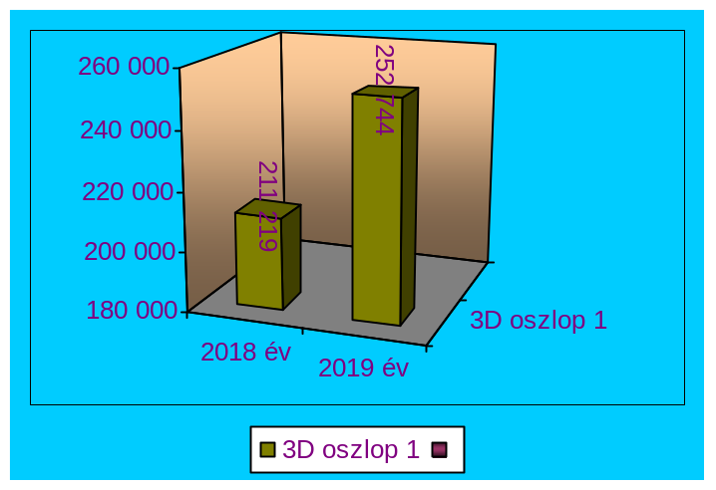

Az önkormányzat által beszedett helyi adók tekintetében a képviselő testület évenként felülvizsgálja az adó mértékét, és szükség esetén módosíthatja azokat az alábbi szabályok figyelembevételével:

Magyarország gazdasági stabilitásáról szóló 2011. évi CXCIV. törvény 32.§-a szerint adókötelezettséget megállapító, az adóalanyok körét bővítő, az adó mértékét növelő, illetve kedvezményt, mentességet megszüntető jogszabály kihirdetése és hatályba léptetése között legalább 30 napnak kell eltelnie.

Önkormányzatunk gazdálkodása stabil, az intézmények működése biztosított, a további fejlesztésekhez szükséges források rendelkezésre állnak, ezért – figyelembe véve az adóalanyok teherbíró képességét – adóemelést 2020. évre nem javaslok.

2018. január 1-jétől valamennyi adózó számára az adóhatóság előtt intézhető ügyek teljes egészében elektronikus úton intézhetővé váltak. A kapcsolattartás formáját és módját az Air., Art., Eüsztv., szabályozza. Az Eüsztv-ben nevesített gazdálkodó szervezetek kötelesek adóügyeiket elektronikusan intézni. (Ide tartoznak többek között a gazdasági társaságok, szövetkezetek, az állami vállalatok, közjegyző irodák, végrehajtói irodák, egyéni cégek, egyéni vállalkozók).

A bevallási kötelezettség elektronikus teljesítésén túlmenően valamennyi egyéb beadvány elektronikus beküldését is jelenti. Egyúttal az adóhatóság is elektronikus úton tart kapcsolatot az adózókkal. A kapcsolattartás 2018. január 1-jétől a cégkapu/ügyfélkapu igénybevételével történik.

- Hátralékkezelés, behajtási tevékenység

A hátralék és követeléskezelés egyre fontosabb részét képezi az adóigazgatási munkának. Az adóhatóság munkájának két jól elkülöníthető része a hátralékkezelés, valamint a tényleges végrehajtási cselekmények foganatosítása. Mindazokkal szemben, akik önként nem teljesítik fizetési kötelezettségeiket és hátralékot halmoznak fel, az önkormányzati adóhatóság a törvényes és tisztességes eszközök széles körének alkalmazásával következetesen lépett fel. Az adóhatóság feladatai közé tartozik - többek között - a hátralékkal rendelkező gazdálkodók és magánszemélyek fizetésének kikényszerítése és az adófizetők fizetési problémáinak méltányos kezelése.

A tevékenység magában foglalja a hátralékkezelést, a végrehajtást, a fizetési könnyítésekre irányuló kérelmek elbírálását, továbbá a csőd, felszámolási és végelszámolási eljárások bonyolítását. Az önkormányzati adóhatóság alapvető célkitűzése a hátralék keletkezés növekedési ütemének lassítása, illetve megállítása a hátralékkezelési és végrehajtási eljárások hatékony és eredményes alkalmazásával.

Az önkormányzati adóhatósághoz az idei évben nem érkezett adóelőleg csökkentési kérelem, viszont 3 cég jelezte, hogy a szeptemberi adóelőleget nem tudja egy összegben kifizetni, de év végére rendezik tartozásukat. Ezek közül egy Bt. már be is fizette a fennmaradó összeget (300 000 forintot) a másik két cég december 31.-ei dátumot jelölt meg a befizetés időpontjának ( összesen: 1 088 062 forint) Korábbi években nem volt probléma fizetési hajlandóságukkal, ezért próbálunk ilyen módon is segíteni a helyi vállalkozásoknak. Egyéni vállalkozóktól nem érkezett ilyen jellegű jelzés, megkeresés felénk.

Az előző években adóelőleg csökkentési kérelmekkel önkormányzatunk segítette a vállalkozások likviditását és magánszemélyek megélhetését.

A hátralékosok utólérhető vagyonát sok esetben meghaladja a tartozásaik összege, kötelezettségeik rendezésére nincs pénzügyi fedezetük. A magánszemélyek jelentős része is eladósodott, néhányan hitelcsapdában vannak, előfordul, hogy nem rendelkeznek legális jövedelemmel.

Tapasztalatom szerint, azon vállalkozások, akik az önkormányzati adóhatóságnál jelentős tartozással rendelkeznek, az állami adóhatóságnak is tartoznak és előbb-utóbb felszámolás alá vagy kényszer végelszámolás alá kerülnek. A felszámolás alá került cégek esetében még megfelelő időben történt hitelezői igénybejelentés alapján is csekély az esély a követelések megtérülésére. Az eljárás több évig elhúzódhat, azonban a teljes lezárásáig az önkormányzati adóban nyilván kell tartani ezeket tartozásokat.

A következő táblázat összesítve tartalmazza a felszámolás/végelszámolás/ végrehajtás alatti adózók tartozásait, melyekre a hitelezői igényeket időben benyújtottuk, de megtérülés a tapasztalatok szerint nem várható.

A felszámolás / végelszámolás /végrehajtás alatti cégekről a részletes kimutatást a következő táblázat tartalmazza.

adatok eFt-ban

Ssz. | Adós neve | Gépjárműadó | Hipa | Pótlék
1 | S and B Stahlmontage Kft | 24 | 1746 | 13
2 | Majtényi nyelvi központ |  | 52 | 2
3 | Alpin-Borsod Kft | 122 | 403 | 20
4 | Millerwork Kft | 149 | 846 | 47
 | Összesen: | 295 | 3047 | 82

A következő táblázat a helyi adó és pótlék hátralékát , illetve a feszámolás/ végelszámolás alatt álló adózók hátralékát összesítve tartalmazza:

Megnevezés | Adó összege (eFt) | Pótlék összeg (eFt) | Mindösszesen (eFt)
Fennálló helyi adó és pótléka hátralék | 8839 | 2388 | 11227
Felszámolás/végelszámolás alatti adózók tartozása | 3342 | 82 | 3424
Behajtható tartozás | 5497 | 2306 | 7803

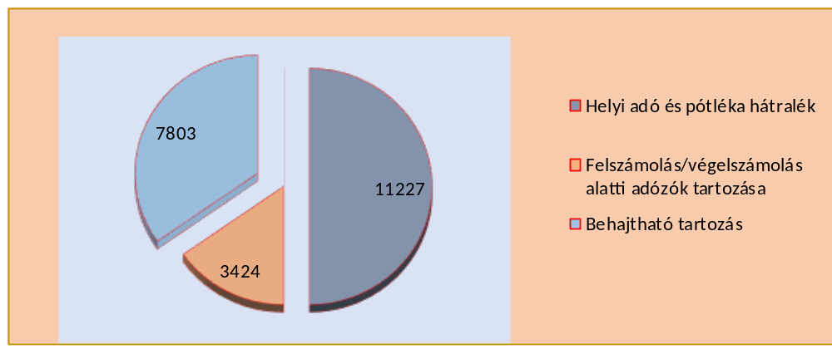

Az elmúlt évektől kezdődően nagyobb hangsúlyt kapott az adóhatósági munkában a hátralékok kezelése, a követelések behajtásában való intézkedés valamennyi adónemre kiterjedően.

A behajtási tevékenység a szeptember 15. napja utáni fizetési határidő lejárta után kezdődik. Első körben fizetési felszólítást kapnak a hátralékosok az új fizetési határidő kitűzésével (8 nap) és tájékoztatást kapnak arra vonatkozóan, hogy nem teljesítés esetén a tartozás végrehajtásra kerül.

A behajtási tevékenységben az időintervallumnak kiemelkedő szerepe van: a hatékonyság növelésében igen fontos, hogy csökkenjen a reakcióidő, amely a kötelezettség meg nem fizetése és a végrehajtási eljárás megindítása között eltelik.

A végrehajtási cselekmények előkészítése, az intézkedések megtétele, nyomon követése igen sok adminisztratív munkát igényel. Nehézséget jelentett, hogy a közvetlen információ nem állt rendelkezésre pl. pénzforgalmi számlák, munkáltató adatai. Ezeket az adatokat a társhatóságoktól kellett beszerezni: több esetben előfordult, hogy az Egészségbiztosítási pénztártól megkapott adatok alapján kiállított letiltási rendelvény eredménytelenül jött vissza, mivel az adós munkaviszonya időközben megszűnt.

Az inkasszók esetében is előfordul, hogy az adott pénzforgalmi számlán nincs forgalom, így eredménytelen marad a végrehajtás.

Az idei évben 2302 adózó részére küldtünk ki értesítést, fizetési felszólítást.

A végrehajtási munka decemberben tovább folytatódik, minden adósra kiterjedően: az időközben beérkezett adatok alapján további letiltási rendelvényeket és inkasszókat bocsájtunk ki.

A hátralék összegének további csökkenése várható, mivel a munkáltatói visszaigazolások folyamatosan érkeznek a letiltások várható idejéről és összegeiről.

A saját kintlévőségek behajtásán kívül nagy számban terheli az önkormányzati adóhatóságot a más szervek által átadott úgynevezett közadók behajtása.

Ezekben az esetekben a munka ráfordítás nem áll arányban a pénzügyi bevétellel, azonban az ide vonatkozó jogszabályi előírások ezek beszedését a jegyző hatáskörébe utalja.

Ilyenek: helyszíni bírság, szabálysértési bírság, igazgatási szolgáltatási díj stb.

KIMUTATÁS

a legnagyobb adótartozást felhalmozódó adósokról
 |  |  |  |  |  | e Ft
Ssz. | Adós neve | Iparűzési adó | Gépjárműadó | Pótlék | Telekadó | Összesen
1 | S and B Stahlmontage Kft | 1746 | 24 | 13 |  | 1783
2 | B-Rohrtech Kft | 1105 | 35 | 33 |  | 1173
3 | Stone-Express Kft | 1000 |  | 19 |  | 1019
4 | Millerwork Kft | 846 | 149 | 47 |  | 1042
5 | Emerald-Holding Kft | 528 | 18 | 11 |  | 557
6 | Alpin-Borsod Kft | 403 | 122 | 20 |  | 545
7 | Entis-Proper Kft |  |  | 5 | 700 | 705
8 | Összesen: | 5628 | 348 | 148 | 700 | 6824

- Az adóhatósági munka személyi és tárgyi feltételei, ügyiratforgalom

Az önkormányzati adóhatóság címzettje a jegyző, aki feladat- és hatáskörét a Polgármesteri Hivatal szervezetén belül az adóügyi ügyintéző (1 fő) munkáján keresztül gyakorolja.

Az önkormányzati adónyilvántartás vezetése 2017. márciusától az ASP programmal történik, ami a sok fejlesztés, programverzió frissítés ellenére sem működik teljes mértékben még megfelelően. Több menüpontban kell rögzíteni, sokkal időigényesebb, illetve az irat szakrendszert is kell párhuzamosan használni a véglegesítések miatt, iratátadások – átvételek miatt.

Az adóztatás során keletkezett ügyiratok száma ügytípusonként:

Ssz | Ügyirat típusa (főszámon és alszámon együtt) | 2018. év összesen (db)
1 | Helyi iparűzési adó | 295
2 | Gépjárműadó | 1136
3 | Talajterhelési díj | 33
4 | Építményadó | 8
5 | Telekadó | 2
6 | Adó- és értékbizonyítvány | 90
7 | Adóigazolások | 2
8 | Hatósági bizonyítvány | 18
9 | Vagyoni igazolás | 1
10 | Változás bejelentés | 38
12 | Felszólítás, bírság | 285
13 | Egyenlegközlők, fizetési értesítések | 2017
14 | Átvezetési kérelem | 35
 | Összesen: | 3958

Összefoglalva az önkormányzati adóhatóság munkája igen szerteágazó, sokrétű feladatot kell megoldani a változó jogszabályi környezetben.
További feladatként határoztuk meg a megkezdett végrehajtási tevékenység következetes folytatását a kintlévőségek minél kedvezőbb alakulása érdekében.

Kérem a Tisztelt Képviselő-testületet a helyi adók beszedésének értékeléséről szóló tájékoztató elfogadását.

Sajószöged, 2019. december 13.
dr. Boros István sk.
címzetes főjegyző

